




ỦY BAN NHÂN DÂN THÀNH PHỐ THỦ ĐỨC
TRƯỜNG THCS PHÚ HỮU
----- -----

CHUYÊN ĐỀ

HƯỚNG DẪN HỌC SINH
PHƯƠNG PHÁP GIẢI BÀI TẬP
PHẦN CƠ HỌC

VẬT LÍ 8



GV : PHẠM THỊ THU HỒNG
TỔ CHUYEN MÔN 2

Năm học 2021 - 2022

- ĐẶT VẤN ĐỀ
Vật lí vốn là một môn khoa học thực nghiệm, song song với việc học sinh sử dụng tốt các thí nghiệm vật lí thì việc làm được các bài tập vật lí là thước đo kết quả học tập của học sinh.
Muốn giải được các bài tập vật lí dạng bài tập định lượng, học sinh phải vận dụng các thao tác tư duy, so sánh, phân tích, tổng hợp, khái quát hóa, … để từ đó chọn được các công thức phù hợp cho từng bài cụ thể. Vì thế, giải bài tập vật lí còn là phương tiện rất tốt để phát triển tư duy, sáng tạo và tự lực trong suy luận cũng như rèn luyện tính kiên trì của học sinh.
Ngoài ra, giờ bài tập vật lý còn là cơ hội để giáo viên ôn tập kiến thức cũ, bổ sung kiến thức mới mà trong giờ bài tập chưa có điều kiện để đề cập. Đồng thời qua bài tập vật lí, giáo viên có kế hoạch bổ sung, củng cố cho sinh những chỗ các em còn yếu. Đồng thời tự điều chỉnh phương pháp dạy của mình cho thích hợp với đối tượng học sinh.
Bên cạnh đó, tôi hy vọng rằng, sau khi thực hiện chuyên đề này, học sinh sẽ đạt kết quả tốt hơn trong đợt kiểm tra giữa kì sắp tới, và qua đó cũng giúp học sinh lấy lại căn bản, để chuẩn bị tốt hơn cho đợt kiểm tra cuối kì 1.

- NỘI DUNG CHÍNH
- Những khó khăn học sinh thường gặp khi giải bài tập cơ học lớp 8
Đối với bài tập định tính, đa số các em đều nắm được kiến thức trọng tâm của bài, nhưng còn lúng túng, không biết vận dụng kiến thức đó để giải thích các hiện tượng vật lí thường gặp trong thực tế.
Chương trình vật lí 6,7 chủ yếu là các bài tập trắc nghiệm, còn bài tập tự luận thì chủ yếu là các bài tập định tính, xoay quanh việc vận dụng kiến thức giải thích các hiện tượng trong thực tế nên khi các em bắt đầu vào chương trình vật lí 8 với nhiều bài tập định lượng thì các em gặp khó khăn, lúng túng, không biết vận dụng công thức nào để giải bài tâp đặc biệt là phần cơ học
Không phân biệt được dạng bài tập để đưa ra phương pháp giải phù hợp.
Trong chương trình vật lí 8 thì phần cơ học là phần đầu tiên học sinh được học mà lại nhiều công thức nhất nên nếu không nắm vững, học sinh sẽ lúng túng, không biết nên sử dụng công thức nào, không biết bắt đầu từ đâu nên dễ nảy sinh tâm lí chán nản, không cố gắng trong học tập môn vật lí.
- Hướng dẫn học sinh các bước cơ bản để giải bài tập cơ học lớp 8
Đối với bài tập định tính, GV cần khắc sâu kiến thức trọng tâm của bài, rồi hướng dẫn hs vận dụng để giải thích các hiện tượng liên quan trong thực tế.
Đối với bài tập định lượng, qua quá trình nghiên cứu, tham khảo nhiều tài liệu khác nhau, tôi rút ra được rằng để giải bài tập vật lí cần thực hiện 4 bước cơ bản sau.
Bước 1: Tóm tắt ( phân tích đề)→ đổi về đúng đơn vị trong công thức (nếu cần).
Bước 2: Xác định đại lượng bài tập yêu cầu tính toán để đưa ra công thức phù hợp nhất với đề bài đã cho.
Bước 3 : Đặt lời giải - Công thức → thế số → kết quả
Bước 4 : Đáp số.
Riêng bước 3 (là bước quan trọng nhất) , ta cần phân tích đề bài để tìm ra mối liên hệ của các dữ kiện đề bài cho có liên quan đến công thức nào, từ đó suy ra công thức cần tìm.
- Các dạng bài tập áp dụng

CHỦ ĐỀ 1 - CHUYỂN ĐỘNG CƠ
I. TÓM TẮT LÍ THUYẾT
Sự thay đổi vị trí của một vật theo thời gian so với vật khác (vật mốc) gọi là chuyển động cơ học (gọi tắt là chuyển động).
VD : Xe đang chạy, chuyển động so với cột điện.
VD : Cây bàng đứng yên so với mặt đất
Chuyển động hay đứng yên có tính tương đối, tuỳ thuộc vào vật chọn làm mốc.
VD: Một người đứng quan sát ô tô trên đường, vị trí giữa ô tô và người đó thay đổi, như vậy ô tô đang chuyển động so với người đó. Nhưng vị trí của người đó với cột điện bên đường không thay đổi, vì vậy người đó đứng yên so với cột điện.
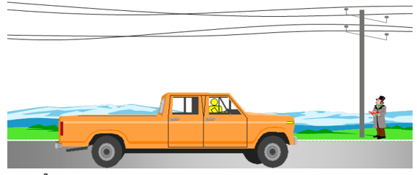
II. PHƯƠNG PHÁP GIẢI
1. Cách nhận biết một vật đang chuyển động hay đứng yên
Muốn biết vật A chuyển động hay đứng yên so với vật B thì ta phải xem xét vị trí của vật A so với vật B.
+ Nếu vị trí của vật A so với vật B có thay đổi theo thời gian thì ta nói vật A chuyển động so với vật B.
+ Nếu vị trí của vật A so với vật B không thay đổi theo thời gian thì ta nói vật A đứng yên so với vật B.
2. Tính tương đối của chuyển động
Để chứng minh chuyển động hay đứng yên mang tính tương đối thì ta phải chọn ra ít nhất ba vật: Vật 1, vật 2, vật 3 sao cho vật 1 chuyển động so với vật 2 nhưng lại đứng yên so với vật.

III. BÀI TẬP RÈN LUYỆN KỸ NĂNG
Bài 1: Quan sát một đoàn tàu đang chạy vào ga, trong các câu mô tả sau đây, câu mô tả nào là sai?
A. Đoàn tàu đang chuyển động so với nhà ga.
B. Đoàn tàu đang đứng yên so với người lái tàu.
C. Đoàn tàu đang chuyển động so với hành khách đang ngồi trên tàu.
D. Đoàn tàu đang chuyển động so với hành khách đang đứng dưới sân ga.
Hướng dẫn giải:
So với hành khách đang ngồi trên tàu thì đoàn tàu đứng yên.
⇒ Đáp án C
Bài 2: Một ô tô chở khách chạy trên đường, người phụ lái đi soát vé của hành khách trên xe. Nếu chọn người lái xe làm vật mốc thì trường hợp nào dưới đây đúng?
A. Người phụ lái đứng yên B. Ô tô đứng yên
C. Cột đèn bên đường đứng yên D. Mặt đường đứng yên
Hướng dẫn giải:
Nếu chọn người lái xe làm vật mốc thì ô tô đứng yên.
⇒ Đáp án B

CĐ 2 TỐC ĐỘ
I. TÓM TẮT LÍ THUYẾT
Tốc độ cho biết độ nhanh chậm của vật chuyển động, đo bằng quãng đường đi được trong một đơn vị thời gian.
s : quãng đường (m) hoặc (km)
t : thời gian (s) hoặc (h)
v : tốc độ (m/s) hoặc (km/h)
Công thức :

Chú ý : 1m/s = 3,6 km/h
1h = 60 min = 3600 s

II. PHƯƠNG PHÁP GIẢI
1. Vận dụng công thức vận tốc
Công thức vận tốc: v = s/t
Tính quãng đường đi được khi biết vận tốc và thời gian: s = v.t
Tính thời gian khi biết vận tốc và quãng đường đi được: t = s/v
2. So sánh chuyển động nhanh hay chậm
Căn cứ vào tốc độ của các chuyển động trong cùng một đơn vị: Nếu vật nào có tốc độ lớn hơn thì chuyển động nhanh hơn, vật nào có tốc độ nhỏ hơn thì chuyển động chậm hơn.
Ví dụ: v₁ = 3 km/h, v₂ = 6 km/h thì v₁ < v₂
Nếu đề bài hỏi vận tốc của vật này lớn gấp mấy lần vận tốc của vật kia thì ta lập tỉ số giữa hai vận tốc.

III. BÀI TẬP RÈN LUYỆN KỸ NĂNG
Bài 1: Chuyển động của phân tử hiđro ở 0ºC có vận tốc 1692 m/s, của vệ tinh nhân tạo của Trái Đất có vận tốc 28800 km/h. Hỏi chuyển động nào nhanh hơn?
A. Chuyển động của phân tử hiđro nhanh hơn.
B. Chuyển động của vệ tinh nhân tạo của Trái Đất nhanh hơn.
C. Hai chuyển động bằng nhau. D. Tất cả đều sai.
Hướng dẫn giải:
V_{H} = 1692 m/s
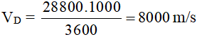
⇒ V_{H} < V_{D}
⇒ Chuyển động của vệ tinh nhân tạo nhanh hơn
⇒ Đáp án B
Bài 2: Một máy bay bay với vận tốc 800 km/h từ Hà Nội đến Thành phố Hồ Chí Minh. Nếu đường bay Hà Nội – Hồ Chí Minh dài 1400 km thì máy bay phải bay trong bao nhiêu lâu?
A. 1 giờ 20 phút B. 1 giờ 30 phút C. 1 giờ 45 phút D. 2 giờ
Hướng dẫn giải:
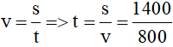
= 1,75 giờ = 1 giờ 45 phút
⇒ Đáp án C
Bài 8: Một người đi xe máy xuất phát tại A lúc 7 giờ 20 phút và đến B lúc 8 giờ 5 phút. Tính tốc độ của người đó theo km/h và m/s. Biết quãng đường từ A đến B là 24,3 km.
Hướng dẫn giải:
Thời gian người đó đi từ A đến B là:
t = 8h5’ – 7h20’ = 45’ = 2700s
Quãng đường từ A đến B dài: s = 24,3 km = 24300 m
Tốc độ của người đó là :
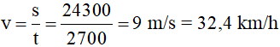
CHỦ ĐỀ 3. CHUYỂN ĐỘNG ĐỀU – CHUYỂN ĐỘNG KHÔNG ĐỀU
I. TÓM TẮT LÍ THUYẾT
Chuyển động đều là chuyển động mà vận tốc có độ lớn không thay đổi theo thời gian.
VD: Chuyển động của đầu cánh quạt khi quạt quay ổn định.
VD: Chuyển động tự quay quanh trục của Trái Đất.
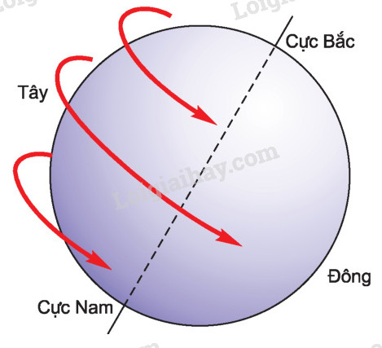

Chuyển động không đều là chuyển động mà vận tốc có độ lớn thay đổi theo thời gian.
VD: Chuyển động của xe ô tô trên đường, lúc nhanh lúc chậm khác nhau.
II. PHƯƠNG PHÁP GIẢI
1. Tính vận tốc trung bình của chuyển động không đều
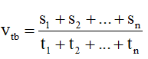
Công thức:

Trong đó: s₁, s₂…s_{n} và t₁, t₂…t_{n} là những quãng đường đi được và thời gian để đi hết quãng đường đó.
Chú ý: Vận tốc trung bình hoàn toàn khác với trung bình cộng vận tốc:
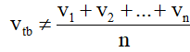

III. BÀI TẬP RÈN LUYỆN KĨ NĂNG
Bài 1: Một người đi quãng đường s₁ với vận tốc v₁ hết t₁ giây, đi quãng đường tiếp theo s₂ với vận tốc v₂ hết t₂ giây. Dùng công thức nào để tính vận tốc trung bình của người này trên cả hai quãng đường s₁ và s₂?
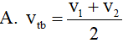
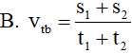
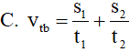
D. Cả B và C đều đúng
Hướng dẫn giải:
Vận tốc trung bình của người này trên cả hai quãng đường s₁ và s₂ là:
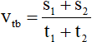
⇒ Đáp án B
Bài 2: Một ô tô lên dốc với vận tốc 16 km/h, khi xuống lại dốc đó, ô tô này chuyển động nhanh gấp đôi khi lên dốc. Vận tốc trung bình của ô tô trong cả hai đoạn đường lên dốc và xuống dốc là:
A. 24 km/h B. 32 km/h C. 21,33 km/h D. 26 km/h
Hướng dẫn giải:
Gọi s là độ dài quãng đường dốc
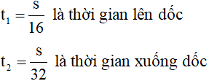
Vận tốc trung bình của ô tô trong cả hai đoạn đường là:
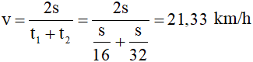
⇒ Đáp án C
Bài 3: Một người đua xe đạp, trong nửa quãng đường đầu người đó đi với vận tốc 20 km/h. Tính vận tốc của người đó đi trong nửa đoạn đường còn lại. Biết rằng vận tốc trung bình trong cả đoạn đường là 23 km/h.
Hướng dẫn giải:
- Gọi s₁, s₂, s₃, t₁, t₂, v₁, v₂ lần lượt là quãng đường, thời gian và vận tốc của người đó trong nửa quãng đường đầu và nửa quãng đường sau.
- Ta có:
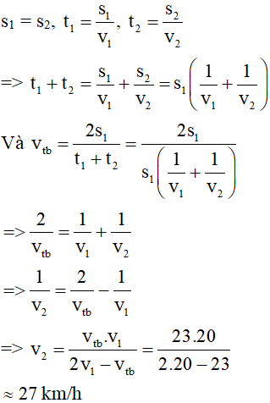
Bài 4: Người đi xe máy trên đoạn đường AB. Nửa đoạn đường đầu người ấy đi với vận tốc 30 km/h. Trong nửa thời gian còn lại đi với vận tốc 25 km/h. Cuối cùng người ấy đi với vận tốc 15 km/h. Tính vận tốc trung bình trên cả đoạn đường AB.
Hướng dẫn giải:
- Gọi s₁, s₂, t₁, t₂, t₃, v₁, v₂, v₃ lần lượt là quãng đường, thời gian và vận tốc trên mỗi đoạn đường.
- Ta có:
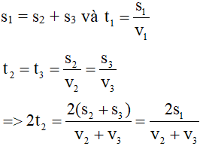
- Vận tốc trung bình:
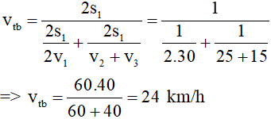

CHỦ ĐỀ 4. BIỂU DIỄN LỰC
I. TÓM TẮT LÍ THUYẾT
Dưới tác dụng của lực, ngoài làm thay đổi vận tốc của vật, lực còn có thể làm cho vật bị biến dạng.

Ví dụ: Quả bóng bị biến dạng dưới tác dụng của lực.

2. Biểu diễn lực
Lực là một đại lượng vectơ được biểu diễn bằng một mũi tên có:
+ Gốc là điểm đặt của lực (điểm mà lực tác dụng lên vật).
+ Phương, chiều trùng với phương, chiều của lực.
+ Độ dài biểu diễn cường độ (độ lớn) của lực theo một tỉ xích cho trước.

II. PHƯƠNG PHÁP GIẢI
1. Biểu diễn vec tơ lực
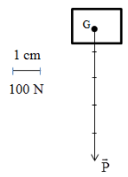
Ví dụ : Biểu diễn trọng lực tác dụng lên vật có khối lượng 50 kg theo tỉ xích 1 cm ứng với 100 N.

+ Điểm đặt tại G (trọng tâm của vật).
+ Phương thẳng đứng, chiều từ trên xuống.
+ Cường độ P = 50.10 = 500 N (ứng với 5 cm).
2. Diễn tả bằng lời các yếu tố của lực được biểu diễn trên hình vẽ
Để diễn tả các yếu tố của lực, ta cần xác định:
+ Gốc của mũi tên ở đâu? Đó chính là điểm đặt của lực.
+ Phương và chiều của mũi tên như thế nào? Đó chính là phương và chiều của lực.
Lưu ý : Nếu phương của mũi tên không trùng với phương thẳng đứng hay phương ngang thì phải xem phương đó tạo với phương thẳng đứng hay tạo với phương ngang một góc bao nhiêu độ.
+ Trên mũi tên có mấy khoảng và mỗi khoảng ứng với tỉ xích đã chọn là bao nhiêu để xác định đúng cường độ của lực.
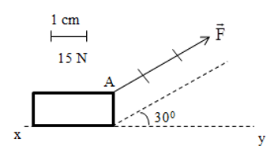
Ví dụ: Diễn tả các yếu tố của lực vẽ ở hình sau:

Lực tác dụng lên vật có:
+ Điểm đặt tại A.
+ Phương tạo với phương nằm ngang một góc 30o, có chiều hướng lên sang phải.
+ Cường độ: F = 3.15 = 45 N

III. BÀI TẬP RÈN LUYỆN KĨ NĂNG
Bài 1: Câu nào mô tả đầy đủ các yếu tố trọng lực của vật?
A. Điểm đặt trên vật, phương thẳng đứng, chiều từ trên xuống dưới, độ lớn 20N.
B. Điểm đặt trên vật, hướng thẳng đứng, độ lớn 20N.
C. Điểm đặt trên vật, phương từ trên xuống dưới, độ lớn 20N.
D. Điểm đặt trên vật, chiều thẳng đứng, độ lớn 20N.
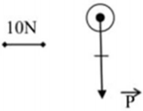

Hướng dẫn giải:
Điểm đặt trên vật, phương thẳng đứng, chiều từ trên xuống dưới, độ lớn 20N
⇒ Đáp án A
Bài 2: Trên hình vẽ là lực tác dụng lên ba vật theo cùng một tỉ lệ xích như nhau. Trong các sắp xếp theo thứ tự giảm dần của lực sau đây, sắp xếp nào là đúng?
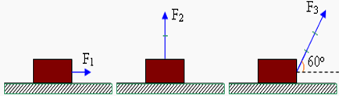

A. F₃ > F₂ > F₁ B. F₂ > F₃ > F₁ C. F₁ > F₂ > F₃ D. Một cách sắp xếp khác
Hướng dẫn giải:
F₃ > F₂ > F₁ vì F₃ = 2F₂ = 3F₁
⇒ Đáp án A
Bài 3: Trường hợp nào dưới đây cho ta biết khi chịu tác dụng của lực vật vừa bị biến dạng vừa bị biến đổi chuyển động?
A. Gió thổi cành lá đung đưa.
B. Sau khi đập vào mặt vợt quả bóng tennis bị bật ngược trở lại.
C. Một vật đang rơi từ trên cao xuống.
D. Khi hãm phanh xe đạp chạy chậm dần.
Hướng dẫn giải:
Sau khi đập vào mặt vợt, quả bóng tennis bị bật ngược trở lại cho ta biết khi chịu tác dụng của lực vật vừa bị biến dạng vừa bị biến đổi chuyển động
⇒ Đáp án B.

CHỦ ĐỀ 5. SỰ CÂN BẰNG LỰC – QUÁN TÍNH
I. TÓM TẮT LÍ THUYẾT
1. Hai lực cân bằng
Hai lực cân bằng là hai lực cùng tác dụng lên một vật, có cường độ bằng nhau, phương nằm trên cùng một đường thẳng, chiều ngược nhau.
VD : Khi đặt một quyển sách trên mặt bàn nằm ngang, trọng lực có phương thẳng đứng, hướng xuống và lực nâng của mặt bàn tác dụng lên quyển sách có phương thẳng đứng, hướng lên. Hai lực này cân bằng nhau, kết quả là quyển sách nằm yên trên mặt bàn.
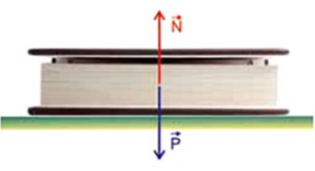

Dưới tác dụng của các lực cân bằng, vật đang đứng yên sẽ tiếp tục đứng yên, vật đang chuyển động sẽ tiếp tục chuyển động thẳng đều.
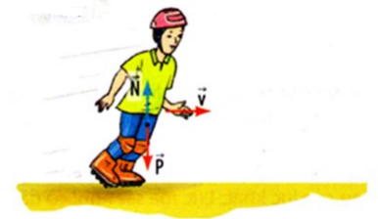
VD : Người trượt patin đang chuyển động thẳng đều trên mặt sàn trơn nhẵn do chịu tác dụng của hai lực cân bằng là trọng lực và lực nâng của mặt sàn.

2. Quán tính
Khi có lực tác dụng, mọi vật đều không thể thay đổi vận tốc đột ngột được vì mọi vật đều có quán tính.
VD : Người ngồi trên xe ô tô có xu hướng chúi về phía trước khi ô tô phanh đột ngột do có quán tính.
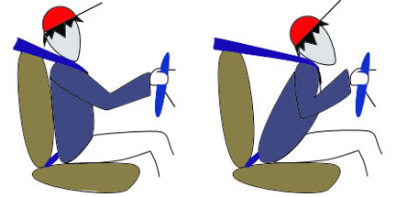

II. BÀI TẬP RÈN LUYỆN KỸ NĂNG
Bài 1: Khi xe ô tô đang chuyển động trên đường đột ngột phanh (thắng gấp). Hành khách trên xe bị xô về phía trước là do :
A. ma sát B. quán tính C. trọng lực D. lực đẩy
Hướng dẫn giải:
Khi xe ô tô đang chuyển động trên đường đột ngột phanh (thắng gấp). Hành khách trên xe bị xô về phía trước là do quán tính
⇒ Đáp án B
Bài 2: Vì sao hành khách ngồi trên ô tô đang chuyển động thẳng bỗng thấy mình bị nghiêng sang bên trái?
A. Vì ô tô đột ngột giảm vận tốc. B. Vì ô tô đột ngột tăng vận tốc.
C. Vì ô tô đột ngột rẽ sang trái. D. Vì ô tô đột ngột rẽ sang phải.
Hướng dẫn giải:
Hành khách ngồi trên ô tô đang chuyển động thẳng bỗng thấy mình bị nghiêng sang bên trái vì ô tô đột ngột rẽ sang phải
⇒ Đáp án D
CHỦ ĐỀ 6. LỰC MA SÁT
I. TÓM TẮT LÍ THUYẾT
1. Lực ma sát
Các lực cản trở chuyển động của một vật, tạo ra bởi những vật tiếp xúc với nó gọi là lực ma sát.
a) Lực ma sát trượt
Lực ma sát trượt sinh ra khi vật này trượt trên bề mặt vật khác
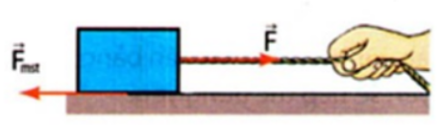
b) Lực ma sát lăn
Lực ma sát lăn sinh ra khi vật này lăn trên bề mặt vật khác.
Lực ma sát lăn thường rất nhỏ so với ma sát trượt.
VD : Lực ma sát lăn làm cản trở chuyển động của các vật lăn trên mặt phẳng như bánh xe đạp.
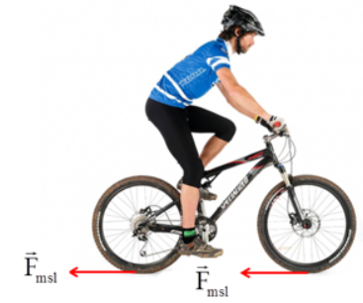
c) Lực ma sát nghỉ
Lực ma sát nghỉ giữ cho vật không bị trượt khi chịu tác dụng của lực khác.
VD : Lực ma sát nghỉ giữ cho thùng hàng không bị trượt xuống khỏi xe tải.
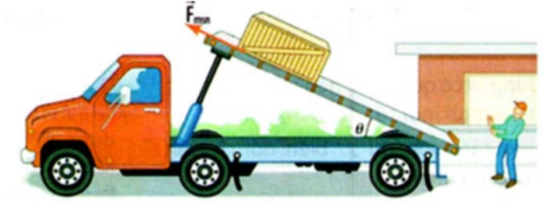
2. Lực ma sát trong đời sống và kĩ thuật
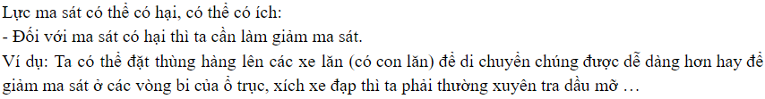


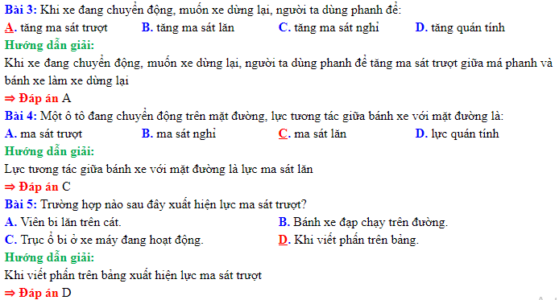
II. BÀI TẬP RÈN LUYỆN KỸ NĂNG

- KẾT LUẬN
Sau một thời gian thực hiện chuyên đề này, tôi nhận thấy các em đã hứng thú, tự tin hơn trong việc giải bài tập vật lí
Bên cạnh đó, để học sinh đạt kết quả tốt hơn trong việc giải bài tập phần cơ học vật lí 8 , giáo viên cần lưu ý những vấn đề sau :
+ Khi hướng dẫn bài tập về nhà cho hs, GV cần chọn những bài tập cơ bản, giúp hs củng cố và vận dụng được kiến thức vào giải quyết các bài tập thực tiễn.
+ Giáo viên phải thường xuyên kiểm tra vở làm bài tập của hs, để kịp thời bổ sung, sửa chữa những lỗi sai mà hs mắc phải.
+ Bên cạnh đó, cần khuyến khích những học sinh có cách giải sáng tạo.
Chuyên đề “Hướng dẫn học sinh phương pháp giải bài tập phần cơ học vật lí 8” có thể còn nhiều hạn chế. Rất mong quý thầy cô trong tổ chuyên môn, ban giám hiệu trường THCS Phú Hữu góp ý cho chuyên đề và tiết dạy minh họa chuyên đề để chúng tôi có thêm kinh nghiệm giảng dạy.
Xin được tiếp thu tất cả ý kiến đóng góp của quý thầy cô và xin chân thành cảm ơn.
TP Thủ Đức, ngày 1/11/2021
Duyệt của BGH TTCM 2 GVBM

Phạm Thị Thu Hồng

